**Early leavers da istruzione e formazione (%)**

**UE 27 - 2010**

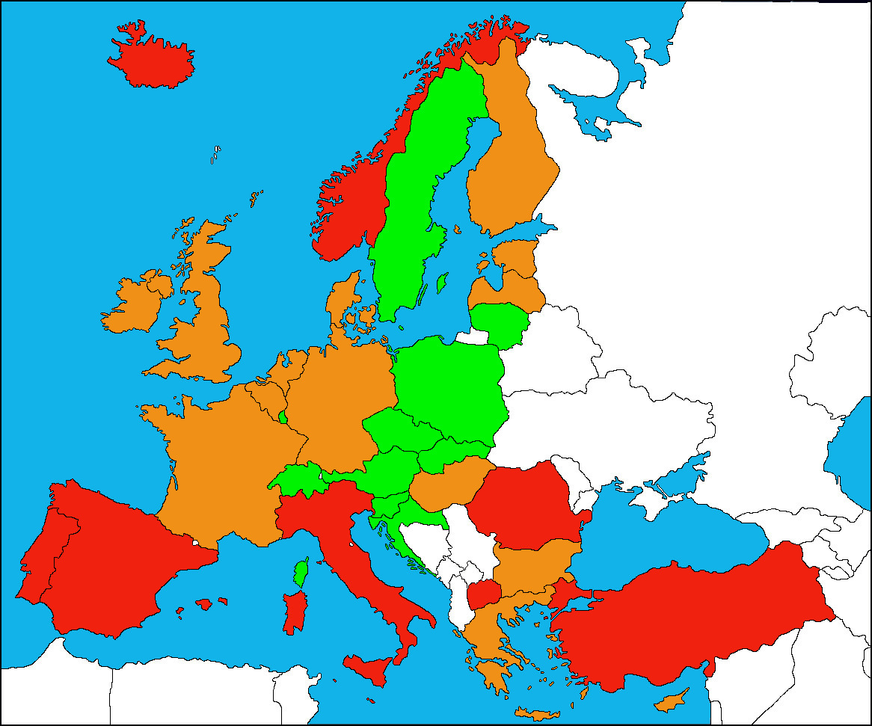

|  |  |
| --- | --- |
|  | < 10 % |
|  | 10-15 % |
|  | >15 % |